DKT / IRC 2015: Zeon zeigt Neuheiten aus Synthesekautschuk

Elastomer-Innovationen verbessern Eigenschaften und Funktionalität: HyTemp® AR212XP ACM, funktionalisierte SSBR/BR-Kautschuke, HP Zetpol® und Zetpol® EP HNBR sowie Hydrin® ECO-Elastomere

Düsseldorf, 1. Juni 2015 – Zeon – ein weltweit führender Hersteller von Synthesekautschuk – stellt seine Innovationen in einem Konferenzvortrag und als Aussteller auf der Deutschen Kautschuk-Tagung DKT 2015 (International Rubber Conference IRC 2015) am Stand 221 in Halle 12 vom 29. Juni bis 2. Juli 2015 in Nürnberg vor. Der Spezialist für Elastomere präsentiert der Öffentlichkeit seine neuesten Entwicklungen und Produkte aus Synthesekautschuk: HyTemp® AR212XP Acrylatkautschuk, funktionalisierte SSBR/BR-Kautschuktypen, HP Zetpol® und Zetpol® EP HNBR sowie Hydrin® ECO-Kautschuk. "Mit unseren Produktneuheiten verbessern wir maßgeblich die Eigenschaften und Funktionalität der Endprodukte unserer Kunden und beantworten bisher ungelöste Aufgabenstellungen rund um das Thema Kautschuk", erläutert Hubert Thimm, Commercial Director der Zeon Europe GmbH. "Mit maßgeschneiderten Lösungen sind wir anerkannter Entwicklungspartner in den verschiedensten Industriebereichen von Automobil- und Maschinenbau über Öl und Gas bis hin zu Haushaltstechnik."

Mit dem Akrylatkautschuk (ACM) HyTemp® AR212XP bietet Zeon eine verbesserte Performance in der Schlauchextrusion. Um den Rollwiderstand von "Grünen Reifen" zu verringern, hat Zeon neue kundenspezifische, funktionalisierte Butadien- und Lösungs-Styrolbutadien-Kautschuke (BR und SSBR) entwickelt. Im Bereich Hydrierter Acrylnitrilbutadien-Kautschuke (HNBR) weisen Hochleistungsdichtungen aus HP Zetpol® einen verringerten Druckverformungsrest (DVR) auf. Zetpol® EP verbessert die Verarbeitungseigenschaften im Spritzguss. Mit neuen Hydrin®-Terpolymeren des Epichlorhydrin-Kautschuks (ECO) leistet Zeon einen Beitrag zur Verbesserung der Tieftemperatur-Eigenschaften von kraftstoffresistenten Bauteilen.

Im Rahmen der Konferenz stellt Zeon am Dienstag, 30. Juni 2015, um 16.30 Uhr die innovativen Entwicklungen auf dem Gebiet der ACM-Technologie im Vortrag "Polyacrylate Elastomers for Ultimate Performance and Future Development Innovation“ vor.

Zeichen: 2.238

Bilder

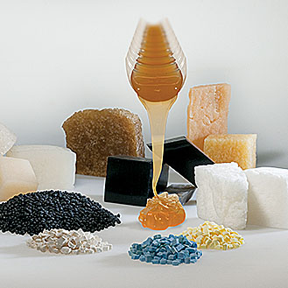 | Zeon präsentiert Synthesekautschuk-Innovationen auf der DKT / IRC 2015
 | Bildquelle: Zeon Europe GmbH
 | Download: http://www.ahlendorf-news.com/media/news/images/Zeon-DKT-IRC-2015-H.jpg
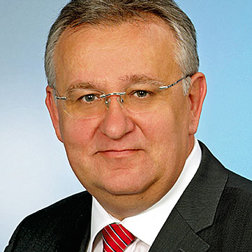 | Hubert Thimm ist Commercial Director der Zeon Europe GmbH
 | Bildquelle: Zeon Europe GmbH
 | Download: http://www.ahlendorf-news.com/media/news/images/Zeon-Hubert-Thimm-H.jpg
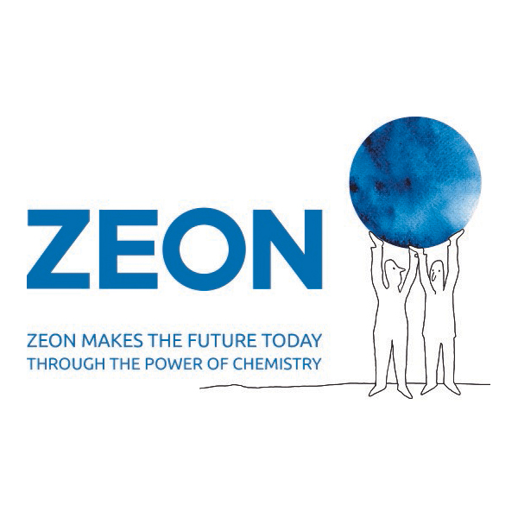 | Zeon ist ein weltweit führender Hersteller für Synthesekautschuk
 | Bildquelle: Zeon Europe GmbH
 | Download: http://www.ahlendorf-news.com/media/news/images/Zeon-Logo-H.jpg

Über Zeon Europe GmbH

Die Zeon Europe GmbH ist die in Düsseldorf ansässige europäische Hauptniederlassung der Zeon Corporation. Als ein weltweit führender Hersteller für Synthesekautschuk beschäftigt Zeon über 3.000 Mitarbeiter an 44 Standorten. Das breite Produktportfolio reicht von Elastomeren für Reifenanwendungen bis hin zu hitze- und ölbeständigen Spezialelastomeren für unterschiedliche Industriebereiche. Die Forschung und Entwicklung zukunftsfähiger Produkte stehen stark im Fokus. Als anerkannter Entwicklungspartner arbeitet Zeon an kundenspezifischen Lösungen. Einsatz finden die elastischen Polymere in den verschiedensten Industrien wie Automobil, Raumfahrt und Automation, Öl und Gas bis hin zu Haushaltstechnik und Freizeit. Weitere Information stehen unter www.zeon.eu zur Verfügung.

Pressekontakt:

Mandy Ahlendorf
ahlendorf communication
E-Mail: ma@ahlendorf-communication.com
Phone: +49 8151 9739098

Nathalie Langer
Zeon Europe GmbH
E-Mail: nathalie.langer@zeon.eu
Phone: +49 211 5267 127
Hansaallee 249
DE-40549 Düsseldorf

